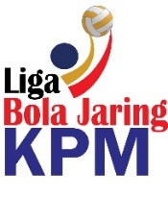
KEMENTERIAN PENDIDIKAN MALAYSIA
SENARAI NAMA UTAMA PASUKAN

KEJOHANAN BOLA JARING LIGA KPM |  |  |  |  |  | NO PERLAWANAN:
Kategori |  |  | BAWAH 16 TAHUN |  |  | NO PERLAWANAN:
Tarikh: |  |  |  |  | Masa: | NO PERLAWANAN:
Nama Pasukan |  |  |  |  |  | COURT:
Pasukan Lawan |  |  |  |  |  | COURT:
Warna Bib |  |  |  |  |  | COURT:
BIL | NAMA  (Nama Mengikut Susunan Aphabet) |  |  |  |  | POSISI
1

2

3

4

5

6

7

8

9

10

11

12

Kapten Pasukan
Pengurus Pasukan
Jurulatih
Fisioterapis
Tandatangan
Jawatan
Hendaklah diserahkan kepada Urusetia satu (1) jam sebelum perlawanan bermula

